Reumatismo, 2009; 61 (4) :285-289

Caratteristiche demografiche e cliniche di una popolazione italiana affetta da Sindrome d'affaticamento cronico
N. Carlo-Stella, M. Cuccia
Dipartimento di Genetica e Microbiologia, Università di Pavia
RIASSUNTO
La sindrome d'affaticamento cronico è una diagnosi di esclusione caratterizzata da stanchezza debilitante che non possa essere attribuita ad altre patologie. Dall'eterogeneità della sintomatologia lamentata dai pazienti si può tuttavia delineare una sintomatologia con caratteristiche reumatologiche, infettive e neurologiche. La sindrome d'affaticamento cronico è una diagnosi di esclusione caratterizzata da stanchezza debilitante Che non Possa Essere attribuita ad altre patologie. Dall'eterogeneità della sintomatologia lamentata dai Pazienti Si può tuttavia delineare una sintomatologia con caratteristiche reumatologiche, infettive e neurologiche. Colpisce con maggior frequenza le donne e tutte le classi sociali, in accordo con la letteratura internazionale. Purtroppo mancano stime precise dell'incidenza e prevalenza della sindrome in Italia. Colpisce Maggior frequenza con le donne e tutte le classi sociali, in Accordo con la letteratura internazionale. Purtroppo mancano stime precise dell'incidenza e prevalenza della sindrome in Italia. La terapia è pressoché inesistente e si appoggia a rimedi empirici non basati sull'evidenza. La terapia è pressochè inesistente e si appoggia uno rimedi empirici non Basati sull'evidenza.
Reumatismo, 2009; 61(4):285-289 Reumatismo
Indirizzo per la corrispondenza: Dr. Nicoletta Carlo-Stella Via Menocchio, 10 27100 Pavia E-mail: nickics@libero.it
INTRODUZIONE
La Sindrome da Stanchezza Cronica (CFS) è una sindrome debilitante caratterizzata da affaticamento che, per esclusione, non può essere attribuita a un'altra malattia. A causa della vaghezza dei sintomi e dei segni nei pazienti con CFS, vari tentativi sono stati fatti per definire la sindrome e criteri di classificazione sono stati sviluppati (13), di cui i più noti ed utilizzati sono quelli di Fukuda et al. (1) This classification includes two major criteria: (1) Questa classificazione comprende due criteri principali:
la presenza di nuovi persistente, stanchezza debilitante che non si risolve con il riposo a letto, riduce le attività quotidiane di almeno il 50% e dura per almeno sei mesi; l'esclusione di qualsiasi altra malattia noto che possono provocare stanchezza, e almeno otto degli undici criteri minori (febbricola, brividi, faringite, linfonodi cervicali o ascellari, senza l'artrite, mal di testa, un-sonno ristoratore, stanchezza generale e prolungato dopo esercizio fisico che non viene risolto entro 24 ore dopo il riposo, e neuropsicologiche-logico / compromissione cognitiva). Le cause della sindrome sono sconosciute, ma tre ipotesi sono considerati importanti. Il primo riguarda il coinvolgimento di un agente patogeno batterico o virale e anzi CFS al suo esordio è stato chiamato mononucleosi cronica. Tuttavia i quattro-studio di sorveglianza della città dal CDC (Atlanta, USA), esclusi gli agenti patogeni più come unico agente eziologico per la CFS. Questa ipotesi potrebbe essere ancora valida se l'agente patogeno dovesse essere l'evento scatenante in un host immunogenetically vulnerabili. La seconda ipotesi riguarda l'attività del sistema immunitario. In realtà, l'unico laboratorio constatazione che è alterata nella CFS è un deficit di attività delle cellule NK litico (4) e, recentemente, abbiamo trovato prove di suscettibilità genetica a uno squilibrio nella produzione di citochine (5) nei pazienti con CFS.

La terza possibilità è un coinvolgimento del HY-pothalamic ipofisi surrene a causa di una predisposizione genetica (6) e lo stress che hanno come fattore scatenante. Un aumento della produzione del cortisolo dovrebbe provocare una depressione del sistema immunitario la funzione di accoglienza e rendere il più vulnerabile ad un'infezione.
L'obiettivo di questo studio era quello di raccogliere le caratteristiche demografiche e cliniche di un gruppo di pazienti italiani con certificata Sindrome da Stanchezza Cronica (CFS) attraverso uno studio osservazionale e di confrontare questi dati con la versione aggiornata, disponibile la letteratura internazionale sul tema. Gli obiettivi secondari sono stati per raccogliere informazioni sui test di laboratorio e di immagine al fine di escludere una diagnosi alternativa e per cercare di delineare un modello di sintomi che possono meglio definire la sindrome con l'ipotesi eziologica in mente.
PAZIENTI E METODI
I pazienti sono stati reclutati attraverso i centri italiani di riferimento per la CFS (Centro di Riferimento Oncologico di Aviano, Prof. U. Tirelli, e il Dipartimento di Malattie Infettive, Università degli Studi di Chieti, il Prof. G. Pizzigallo).
I pazienti che avevano anche una diagnosi di fibromialgia, sindrome dell'intestino irritabile o altre patologie invalidanti croniche (allergie o ipertensione) non sono stati esclusi dallo studio. Un questionario è stato sviluppato per studiare le caratteristiche demografiche e cliniche dei partecipanti, tra cui l'età, il sesso, l'istruzione e la professione, i tempi e la natura della comparsa dei sintomi, la persistenza dei sintomi (fatica, dolore, debolezza, compromissione cognitiva, febbre, artralgia / mialgie, depressione), la durata della malattia, e dei criteri utilizzati per la diagnosi di CFS. Laboratorio e gli esami di immagine sono stati esaminati, in quanto sono stati sierologia virale, la terapia personali e storie di famiglia per autoimmuni / malattie allergiche, CFS, le malattie genetiche, e prescritti.
Un centinaio di pazienti e diciannove sono stati contattati per telefono per partecipare allo studio. Ai 81 pazienti che hanno accettato il questionario è stato inviato a casa. Lo studio è stato parte dello sviluppo di una banca del sangue presso l'Università di Pavia (Laboratorio di Immunogenetica, Dipartimento di Genetica e Microbiologia, Prof. M. Cuccia) ed i pazienti arrivati il giorno del prelievo di sangue con il questionario compilato. Qualsiasi omittance è stato completato con la documentazione fornita dai pazienti e controllata dall'autore. Consenso informato scritto è stato ottenuto da tutti i partecipanti, questo studio è stato approvato dal Comitato Etico dell'Università degli Studi di Pavia.
RISULTATI
Gli aspetti demografici
81 pazienti hanno completato il questionario e l'ha restituito. Le caratteristiche demografiche sono riassunti nella Tabella I. Abbiamo osservato una tendenza verso il sesso femminile (rapporto 3:1) in accordo con la letteratura internazionale (7-11). Patients 'occupazione è uniformemente distribuito e dominato da parte dei dipendenti e casalinghe, mentre gli insegnanti e gli operatori sanitari vengono in terza posizione.
Caratteristiche cliniche
Pazienti di età è per lo più compresa tra i 18 ei 50 anni, e molti pazienti sono stati colpiti da CFS da un lungo periodo di tempo (in media 8,9 anni) (Tabella I). Possiamo dedurre che la popolazione di pazienti è in stato di cronica della malattia, con recidive e periodi di benessere
L'insorgenza dei sintomi è liberamente descritti dai pazienti nel questionario. Abbiamo osservato che la infettiva (virus Herpes), neurologiche (CRH-ACTH-cortisolo asse) e le ipotesi immunitario della sindrome sono ben riflette le descrizioni di insorgenza di CFS (Tabella II). La sindrome descritta da parte dei pazienti, includendo sia la febbre e faringite, è presente nel 32,1% dei pazienti.
Un esordio con sintomi neurologici (compresa amnesie, deficit cognitivo, difficoltà di concentrazione, confusione, cefalea, vertigini) è presente nel 42% dei casi. Fatica / debolezza sono costantemente presenti nel 63% dei pazienti. Linfoma gonfia phnodes sono state descritte da 8,6% dei pazienti, e dispnea si è verificato nel 2,5% dei pazienti E 'stata una sorpresa per osservare la presenza di artrhitis sine artralgia e / o mialgie come parte l'insorgenza di CFS (49,4%), il che confermerebbe la validità dei criteri canadesi, che stanno guadagnando il consenso nel dibattito sulla CFS. Tuttavia al momento i criteri più utilizzato in Italia dai centri di riferimento per CFS sono quelli sviluppati da Fukuda et al. (1) (100% cases). (1) (100% dei casi).
Persistenza di sintomi (Tabella III) costantemente comprendono affaticamento (92,6%), malessere post-sforzo (91,4%) e dolore (87,6%). Tuttavia, i pazienti descrivono anche artralgia / mialgia (89%), sintomi neurologici (in particolare la mancanza di concentrazione in 86.4% dei pazienti), e febbricola (63%), la persistenza di sintomi. Queste osservazioni sono utili al fine di meglio delineare le caratteristiche della sindrome, anche se nessuno è patognomonico.
I sintomi che accompagnano presenti in questi pazienti sottolineano l'eterogeneità della CFS. Abbiamo osservato una prevalenza di sintomi neurologici e psichiatrici (inclusi sonno non è riposante (16%), ansia (3,7%), paresi transitoria (3,7%), i suddetti sintomi cognitivi (26%), e mal di testa (13,6%), sindrome dell'intestino irritabile (9,9%), artralgia / mialgia (11,1%), linfoma gonfia-phnodes (11%) e dispnea (7,4%). La validità dei criteri di Fukuda è sottolineata da laboratorio e prove di immagine. Questi pazienti hanno subito una grande varietà di prove che si traducono nella normalità (73% dei pazienti) dei parametri più studiati.
Le alterazioni osservato (ernia del disco nel 12,3% dei pazienti, 1 paziente con spalla di Milwaukee, 2 con sindrome del tunnel carpale, 1 paziente con un linfonodo reattivo) sono frequenti nella popolazione generale ed è improbabile che l'influenza di una diagnosi di CFS. La sierologia virale studiato in molti pazienti presenta segni di esposizione al EBV (45,7%), una caratteristica che è già stata descritta (Holmes et al. Letteratura internazionale conferma in generale questi dati e comprende anche l'esposizione a CMV (9,9% nel nostro studio), hhv6 (6,2% nei nostri pazienti), En-teroviruses (3,7%) e il parvovirus B19, come possibili agenti causali (13, 14). Se questo studio ha cominciato a delineare alcune osservazioni sulle caratteristiche cliniche dei pazienti con CFS, lo stesso non può essere detto per la terapia prescritta ai pazienti, che è eterogeneo e di scarso beneficio (Tabella IV). C'è poco rispetto verso la fisioterapia e la terapia cognitivo-comportamentale (CBT) proposto dalla letteratura internazionale (17). Essa è principalmente incontrato la resistenza dei pazienti ', quando proposto, ma mancano studi sistematici in Italia.
Patients 'la storia ha dimostrato che la CFS non sembra essere ereditabili in maniera mendeliana (CFS è assente nel 95,1% delle famiglie dei pazienti', e presente nel 2,5%; indeterminato: 2,5%). Non abbiamo avuto due gemelli monzigotic o dizogotic tra i coorte di pazienti, né la sindrome sembra essere trasmessi nelle famiglie. Tuttavia, abbiamo osservato molte allergie o malattie autoimmuni, sia nel paziente (38,3% e 13,5% rispettivamente) o in famiglia (22,2% e 28,4% rispettivamente). Questi dati ci costrinse a proseguire lo studio di alcuni geni del sistema immunitario come forse coinvolto in CFS.
DISCUSSIONE
L'epidemiologia del CFS è stato studiato negli Stati Uniti, dove la prevalenza stimata è risultato essere 0,42% (7), Asia (9), Australia (8) e alcuni paesi europei (11, 12, 16) (Fig. 1) . Maggior parte dei paesi in cui l'epidemiologia è stata studiata una stima di circa analoghi, ad eccezione della Svezia (2,36%) e Australia (0,037).
La letteratura è discordante sul tema della classe sociale: alcuni studi hanno indicato una maggiore presenza di insegnanti e professionisti del settore sanitario (11), ma abbiamo trovato prove di una distribuzione equa tra le classi lavoratrici in conformità con la letteratura più recente (12), e tutte le classi sociali sembrano essere colpiti. In Italia, le stime della prevalenza e l'incidenza della sindrome non sono disponibili. Due studi sono stati pubblicati in Italia per quanto riguarda l'epidemiologia della CFS. Il primo, pubblicato nel 1994 (10), ha studiato la prevalenza di CFS in pazienti con fatica, che sono stati inviati a un centro di secondaria di rinvio in Medicina Interna (127 pazienti).
Di questi, il 30% non ha soddisfare i Criteri seconda grande-um (un'altra malattia è stato identificato come causa di affaticamento) o di non soddisfare tutti i criteri di inclusione. 28,5% è rimasto senza una diagnosi definitiva, il 59% aveva un'altra diagnosi (di un natura psichiatrica), e il 9,5% dei pazienti che hanno completato lo studio (6 / 63) sono stati diagnosticati con Sindrome da Stanchezza Cronica. Il secondo studio, pubblicato nel 1999 (15) ha confrontato le due definizioni dei casi esistenti di CFS: (Holmes e Fukuda) pazienti affetti da stanchezza persistente sono stati selezionati con un questionario, test di laboratorio e di un colloquio psichiatrico. Gli autori hanno concluso che i pazienti che soddisfano i criteri di Fukuda avevano più probabilità di essere un maschio, di alta classe sociale, sposato, e meno probabilità di avere avuto un esordio acuto (con segni e sintomi di una sindrome simil-influenzale) rispetto ai pazienti che soddisfano i criteri di Holmes. Questo studio ha evidenziato una sindrome che può essere considerato un soggetto malattia caratterizzata da affaticamento, infettive, neurologiche e reumatiche sintomi. Queste caratteristiche sono presenti al momento della comparsa della malattia e tendono a persistere nel tempo. Così una disregolazione della natura psicosomatica, non si può escludere il primum movens di CFS. In realtà uno studio giapponese sui polimorfismi del promotore del gene del recettore della serotonina supporta questa ipotesi (6).
La popolazione italiana di pazienti ha studiato gli aspetti demografici in conformità con la letteratura internazionale. Precisi dati epidemiologici sono carenti in Italia, come lo sono gli studi sull'efficacia della terapia prescritta dai centri di riferimento per la CFS.
RINGRAZIAMENTI
Gli autori desiderano ringraziare l'Associazione Malati di CFS Onlus e il dottor Lorenzo Lorusso per il loro entusiasmo e aiutare durante questo studio.
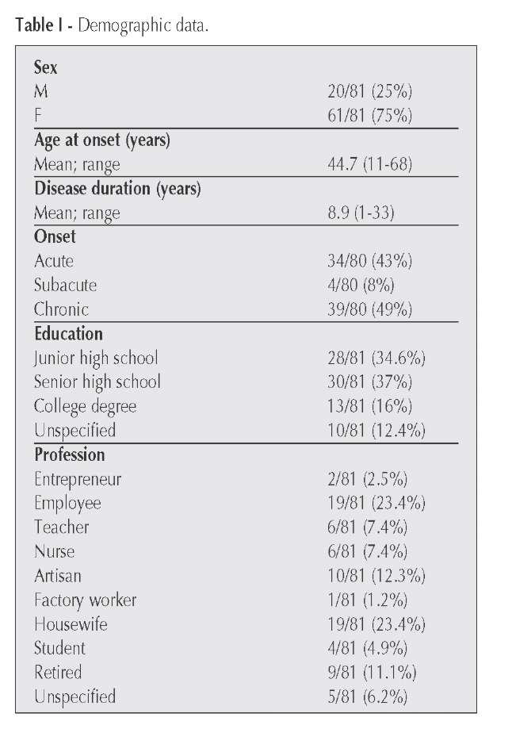
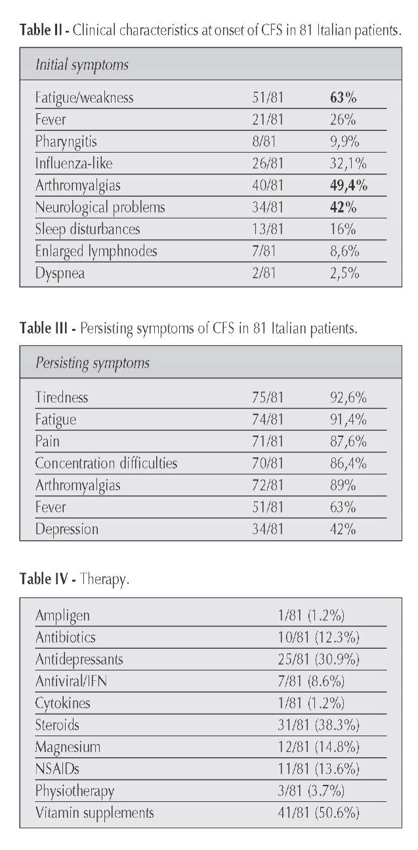

Figura 1 - Prevalenza di CFS in popolazioni di tutto il mondo.

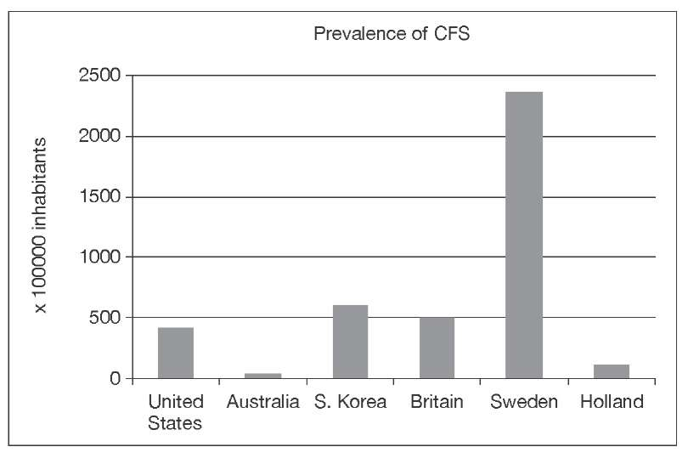
SUMMARY SINTESI
Obiettivo: Lo scopo di questo studio era di indagare gli aspetti demografici e clinici di un gruppo di pazienti italiani con Sindrome da Stanchezza Cronica (CFS), che non sono ancora stati descritti, al fine di confrontarli con la letteratura internazionale, e per definire meglio alcuni aspetti clinici della sindrome rispetto al Fukuda et al. case definition. definizione del caso.
Metodi: Un questionario dettagliato è stato inviato a pazienti con CFS certificata diagnosticata in un centro di riferimento ed i dati sono stati raccolti due settimane più tardi.
Risultati e conclusioni: Oltre la stanchezza persistente, una sindrome clinica con infettive, neurologiche e rheumato caratteristiche logica è delineato dai dati. Le caratteristiche demografiche dei pazienti italiani sono molto simili a quelli descritti nella letteratura internazionale. La terapia deve ancora essere convalidato con evidence-based studi in Italia.. Studi sulla prevalenza di CFS in Italia mancano e sarebbe utile per definire meglio la sindrome in questa popolazione mediterranea.
Parole chiave - Sindrome d'affaticamento cronico, Italia, definizione clinica, demografia, malattie infettive.

RIFERIMENTI

- Fukuda K, Straus SE, Hickie I, Sharpe MC, Dobbins JG, Komaroff A. The chronic fatigue syndrome: a comprehensive approach to its definition and study. International Chronic Fatigue Syndrome Study Group. Ann Intern Med 1994; 121: 953-9.
- Reeves WC, Lloyd A, Vernon SD, Klimas N, Jason LA, Bleijenberg G et al. Identification of ambiguities in the 1994 chronic fatigue syndrome research case definition and recommendations for resolution. BMC Health Serv Res 2003; 3: 25.
- Carruthers BM, Jain AK, DeMeirleir K, Peterson DL, Klimas NG, Lerner AM et al. Myalgic en- cephalomyelitis/chronic fatigue syndrome: Clinical working case definition, diagnostic and treatment protocols. J Chronic Fatigue Syndr 2003; 11: 7-115.
- Klimas NG, Salvato FR, Morgan R, Fletcher MA. Im- munologic abnormalities in chronic fatigue syndrome. J Clin Microbiol 1990; 28: 1403-10.
- Carlo-Stella N, Badulli C, De Silvestri A, Bazzichi L, Martinetti M, Lorusso L, et al. A first study of cytokine genomic polymorphisms in CFS: Positive association of TNF-857 and IFNgamma 874 rare alleles. Clin Exp Rheumatol 2006; 24: 179-82.
- Narita M, Nishigami N, Narita N, Yamaguti K, Okado N, Watanabe Y et al. Association between serotonin transporter gene polymorphism and chronic fatigue syndrome. Biochem Biophys Res Comm 2003; 311: 264-66.
- Jason LA, Richman JA, Rademaker AW, Jordan KM, Plioplys AV, Taylor RR, et al. A community-based study of chronic fatigue syndrome. Arch Intern Med 1999; 159: 2129-37.
- Lloyd AR, Hickie I, Boughton CR, Spencer O, Wake- field D. Prevalence of chronic fatigue syndrome in an Australian population. Med J Aust 1990; 153: 522-8.
9. Kim CH, Shin HC, Won CW. Prevalence of chronic fatigue and chronic fatigue syndrome in Korea: community-based primary care study. J Korean Med Sci 2005; 20: 529-34.
  - Conti F, Priori R, De Petrillo G, Rusconi AC, Arpino C, Valesini G. Prevalence of chronic fatigue syndrome in Italian patients with persistent fatigue. Ann Ital Med Int 1994; 9: 219-22.
  - Wessely S, Chalder T, Hirsch S, Wallace P, Wright D. The prevalence and morbidity of chronic fatigue and chronic fatigue syndrome: a prospective primary care study. Am J Public Health 1997; 87: 1449-55.
  - Bazelmans E, Vercoulen JH, Galama JM, van Weel C, van der Meer JW, Bleijenberg G. [Prevalence of chronic fatigue syndrome and primary fibromyalgia syndrome in The Netherlands] Ned Tijdschr Geneeskd 1997; 141: 1520-3.
  - Sairenji T, Yamanishi K, Tachibana Y, Bertoni G, Ku- rata T. Antibody responses to Epstein-Barr virus, human herpesvirus 6 and human herpesvirus 7 in patients with chronic fatigue syndrome. Intervirology 1995; 38: 269-73.
  - Kerr JR. Pathogenesis of Parvovirus B19 infection: host gene variability, and possible means and effects of virus persistence. J Vet Med B 2005; 52: 335-9.
  - Arpino C, Carrieri MP, Valesini G, Pizzigallo E, Rovere P, Tirelli U. Idiopathic chronic fatigue and chronic fatigue sindrome: a comparison of two case-definitions. Ann Ist Sup San 1999; 35: 435-41.
  - Evengard B, Jacks A, Pederson NL, Sullivan PF. The epidemiology of chronic fatigue in the Swedish Twin Registry. Psychol Med 2005; 35: 1317-26.
  - Whiting P, Bagnall AM, Sowden AJ, Cornell JE, Mul- row CD, Ramirez G. Interventions for the treatment and management of chronic fatigue syndrome: A systematic review. JAMA 2001; 286: 1360-8.

